辽宁省第一届青少年冬季运动会
短道速滑、冰球比赛成绩公示

短道速滑：
青年男子1000米：
照片 | 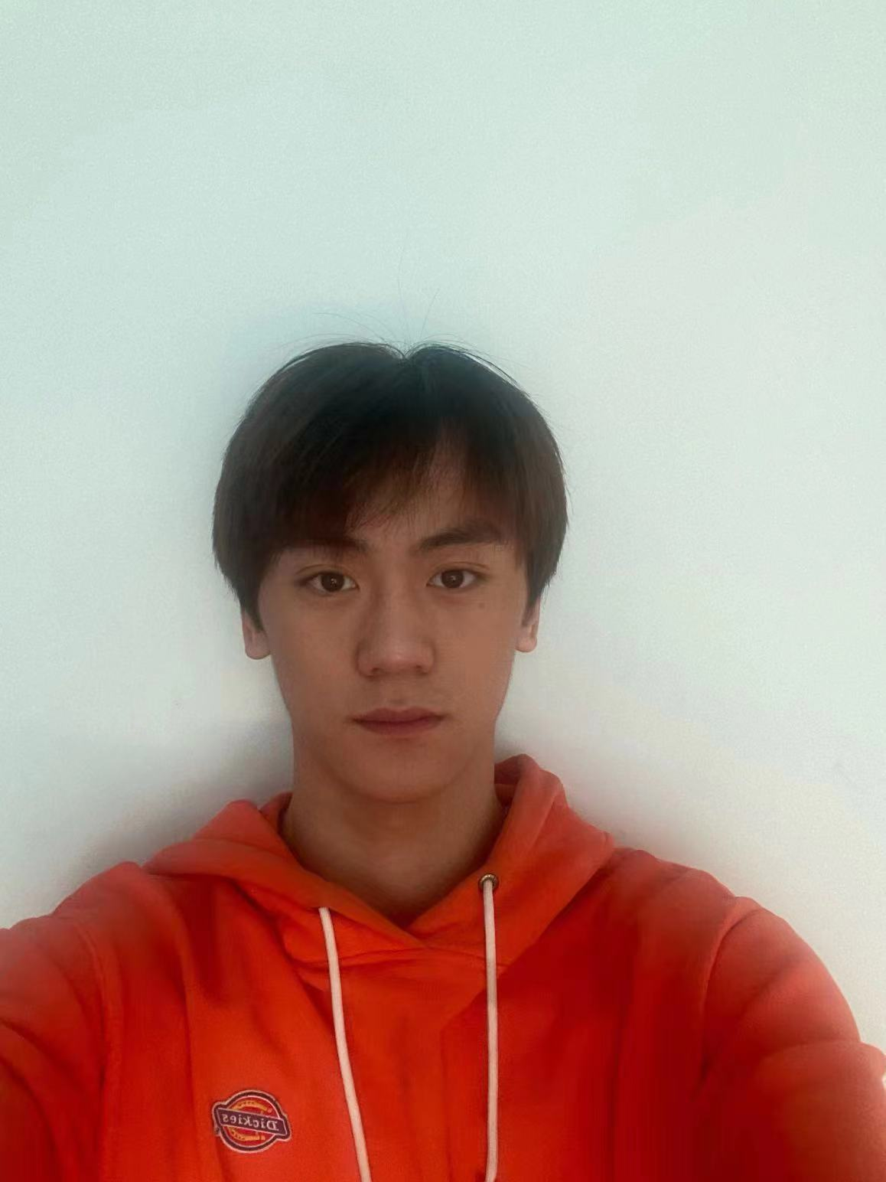 | 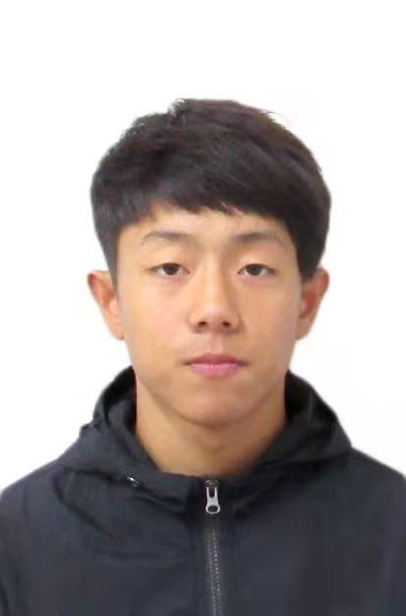 | 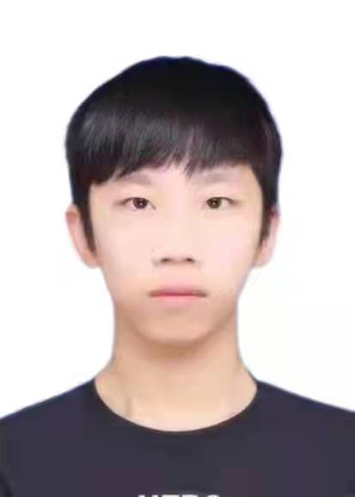
姓名 | 时鹏宇 | 田中鹤 | 王礁石
身份证 | 2104032004****2711 | 2104042004****2415 | 2301812006****3732
名次 | 第一名 | 第二名 | 第三名
成绩 | 01：32.898 | 01：33.231 | 01：35.807

照片 | 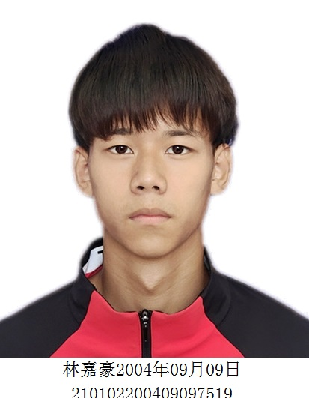 | 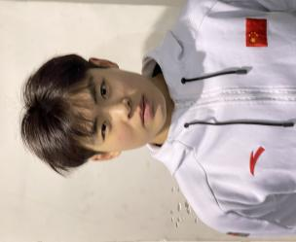 | 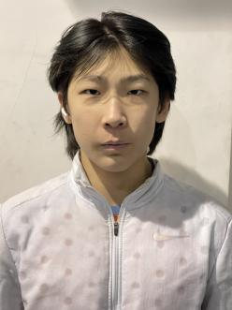
姓名 | 林嘉豪 | 孙佳宁 | 谭迹恒宸
身份证 | 2101022004****7519 | 2102812005****7811 | 2108022005****0511
名次 | 第四名 | 第五名 | 第六名
成绩 | 01：38.371 | 01：39.147 | 01：39.679

青年男子1500米：
照片 | 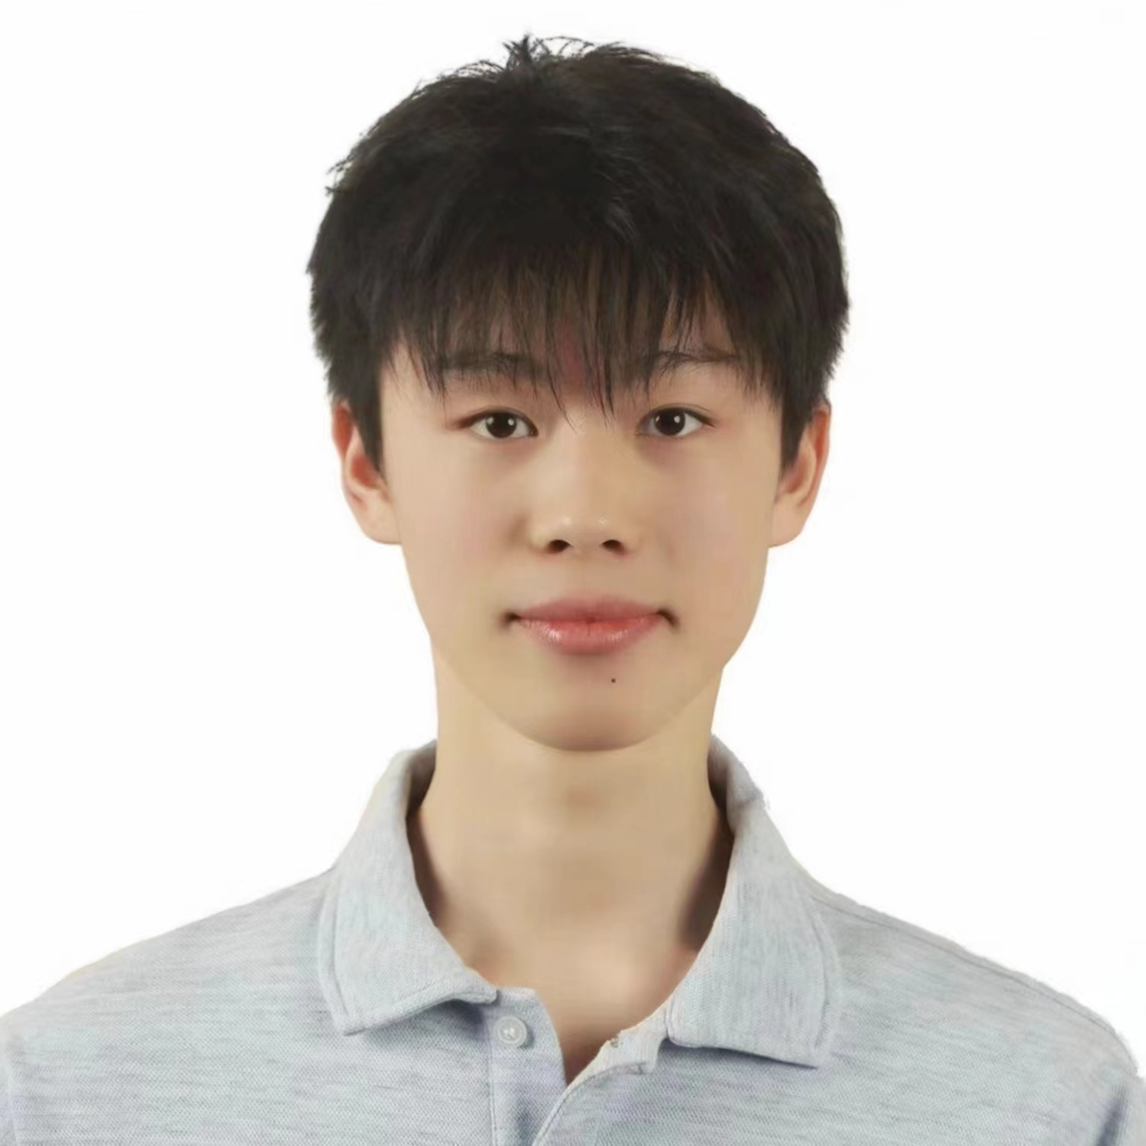
姓名 | 王麒峻 | 时鹏宇 | 王礁石
身份证 | 2104022005****0038 | 2104032004****2711 | 2301812006****3732
名次 | 第一名 | 第二名 | 第三名
成绩 | 02：22.316 | 02：24.488 | 02：25.306

照片 |  | 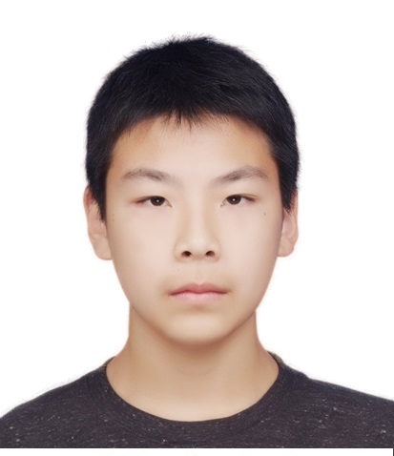
姓名 | 孙佳宁 | 金译 | 谭迹恒宸
身份证 | 2102812005****7811 | 2112812006****2058 | 2108022005****0511
名次 | 第四名 | 第五名 | 第六名
成绩 | 02：28.687 | 02：32.541 | 02：42.343

冰球:
男子青年组：
冯俊宁 | 杨喆伦 | 杨础宁 | 闫天民
2101022009****7512 | 2101052009****5511 | 2101032009****5711 | 2101032008****2116
第一名 | 第一名 | 第一名 | 第一名
张赫桐 | 齐逸宽 | 欧阳灏霖 | 王楚涵
2101062009****1526 | 2101032009****3917 | 2101042009****0338 | 2101032006****0624
第一名 | 第一名 | 第一名 | 第一名

 | 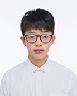
于浩洋 | 高景麟 | 孔令同
2102022009****2217 | 2101022005****561X | 2101062009****3617
第一名 | 第一名 | 第一名

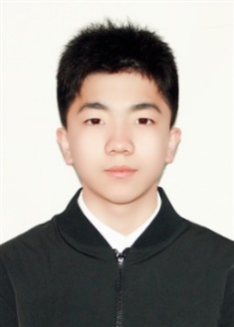 | 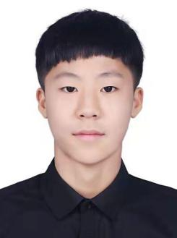 | 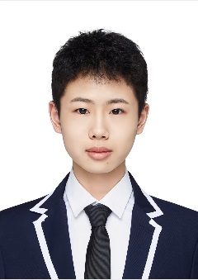 | 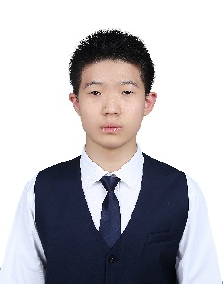
王浩丞 | 吴佳豪 | 徐子桐 | 臧子轩
男 | 男 | 男 | 男
2100802006****4512 | 2101042006****2311 | 2101032007****2118 | 2101042007****0916
第二名 | 第二名 | 第二名 | 第二名
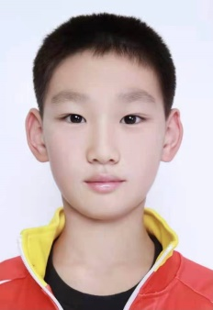 | 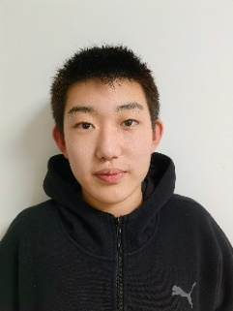 | 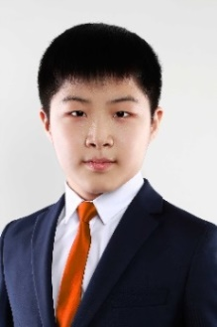
何日非 | 吴蔚深 | 吴禹辰 | 王乾赫
男 | 男 | 男 | 男
2101022008****0614 | 2101052005****2812 | 2101052006****5319 | 2101032005****3311
第二名 | 第二名 | 第二名 | 第二名
张德然
男
2101112008****651x
第二名

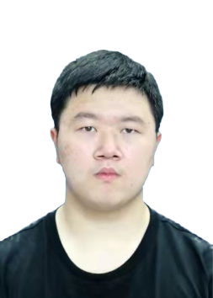 | 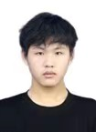 | 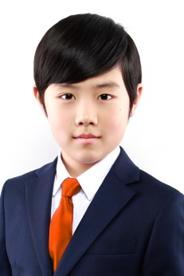 | 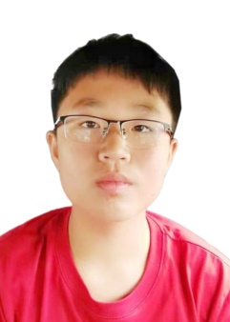
徐跃甄 | 文川宇 | 王艺林 | 王众羽
男 | 男 | 男 | 男
2101032005****0615 | 2101032005****1239 | 2101812008****8010 | 2101142009****0310
第三名 | 第三名 | 第三名 | 第三名
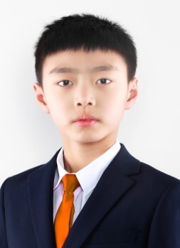 | 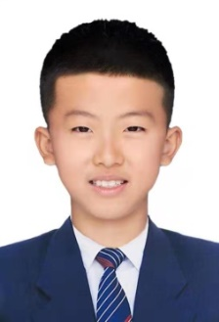 | 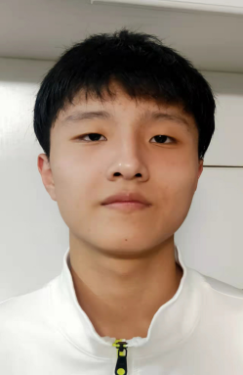 | 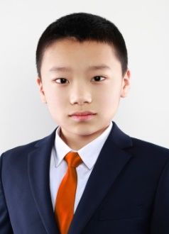
杨礼含 | 徐陆宾 | 初 锐 | 李浩翔
男 | 男 | 男 | 男
2101022008****6615 | 2101042009****6171 | 2106032006****5014 | 2101022006****2216
第三名 | 第三名 | 第三名 | 第三名
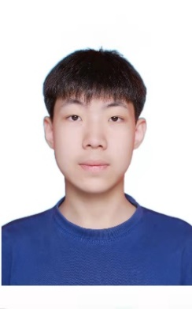
张其岳
男
2101062006****4918
第三名

